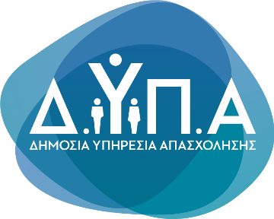 |  | Δελτίο Τύπου  Δελτίο Τύπου
Τμήμα Επικοινωνίας &
Δημοσίων Σχέσεων
Αθήνα, 20.06.2023

Πίνακες αποτελεσμάτων για το πρόγραμμα νεανικής επιχειρηματικότητας
με έμφαση στις γυναίκες – Γ’ Κύκλος

Σήμερα, Τρίτη 20 Ιουνίου 2023, αναρτήθηκαν στον ιστότοπο της ΔΥΠΑ www.dypa.gov.gr οι πίνακες με τα αποτελέσματα της αξιολόγησης των αιτήσεων χρηματοδότησης για το «Πρόγραμμα επιχορήγησης επιχειρηματικών πρωτοβουλιών απασχόλησης νέων ελεύθερων επαγγελματιών ηλικίας 18 έως 29 ετών με έμφαση στις γυναίκες Γ’ Κύκλος».

Ο στόχος της 12μηνης δράσης είναι η προώθηση στην αυτοαπασχόληση νέων ανέργων μέσω της δημιουργίας βιώσιμων επιχειρήσεων, ενώ 60% των δικαιούχων είναι άνεργες γυναίκες.

Το ποσό ενίσχυσης των νέων επιχειρήσεων ανέρχεται σε 14.800 € και θα καταβληθεί σε τρεις δόσεις ως εξής:

- 1^{η} δόση 4.000 €, μετά την έναρξη δραστηριότητας στη ΔΟΥ
- 2^{η} δόση 5.400 €, μετά τη λήξη του α’ εξαμήνου από την έναρξη της επιχείρησης
- 3^{η} δόση 5.400 €, μετά τη λήξη του β’ εξαμήνου από την έναρξη της επιχείρησης

Αιτιολογημένες ενστάσεις (με τυχόν δικαιολογητικά συνημμένα) μπορούν να υποβληθούν ηλεκτρονικά μέσω του Πληροφοριακού Συστήματος Κρατικών Ενισχύσεων (ΠΣΚΕ) εντός της αποκλειστικής προθεσμίας των 10 ημερών από την ηλεκτρονική ενημέρωση (μέσω email) των δυνητικά δικαιούχων.

Το πρόγραμμα, συνολικού προϋπολογισμού 61.200.000 €, συγχρηματοδοτείται από το Ελληνικό Δημόσιο και το Ευρωπαϊκό Κοινωνικό Ταμείο/Πρωτοβουλία για την Απασχόληση των Νέων, στο πλαίσιο του Επιχειρησιακού Προγράμματος «Ανάπτυξη Ανθρώπινου Δυναμικού, Εκπαίδευση και Δια βίου Μάθηση 2014 - 2020».

Η διαδικασία, η μεθοδολογία και τα κριτήρια αξιολόγησης των αιτήσεων περιγράφονται αναλυτικά στη Δημόσια Πρόσκληση.
Για περισσότερες πληροφορίες, οι ενδιαφερόμενοι μπορούν να επισκεφτούν τον ιστότοπο της ΔΥΠΑ www.dypa.gov.gr

